«Юные велосипедисты»
В рамках Дня защиты детей в пришкольных лагерях активисты МАОУ «СОШ№30» провели квест-игру «Юный пешеход»
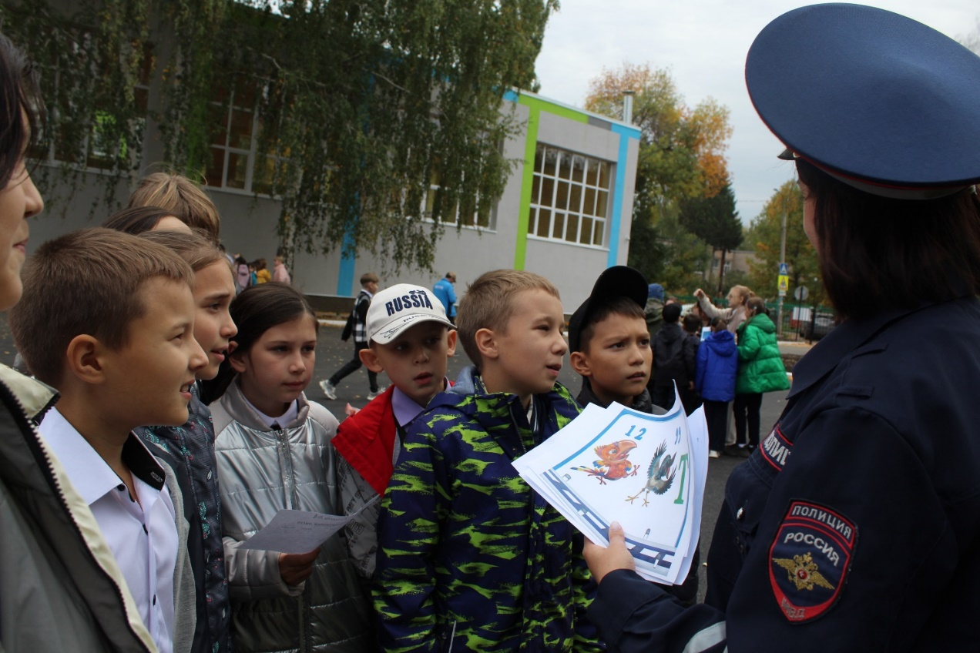

Для команд было подготовлено 5 станций, где они соединяли текст пословиц, разгадывали ребусы, узнавали знаки дорожного движения, отгадывали загадки и разгадывали кроссворды
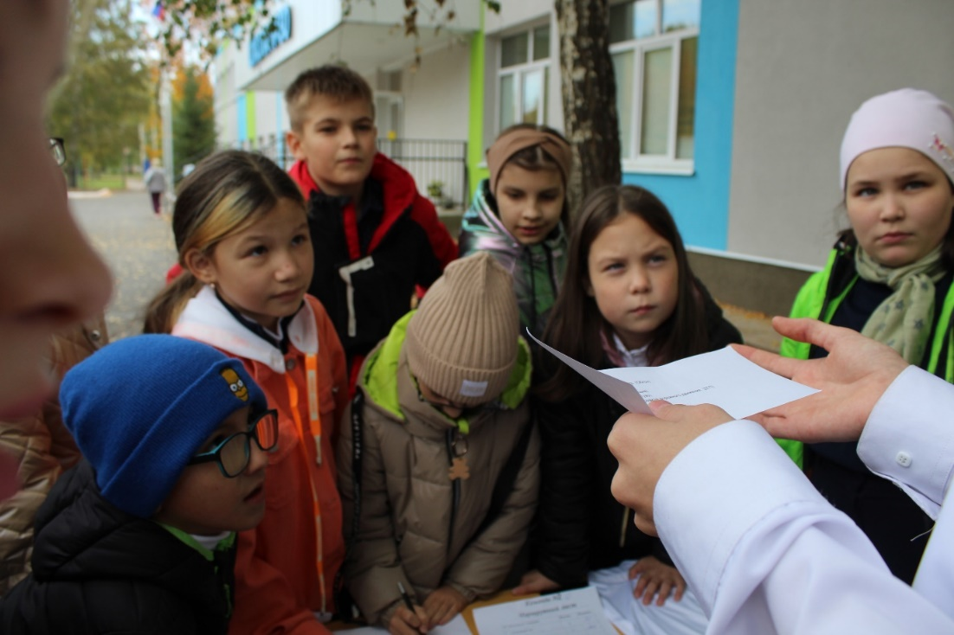

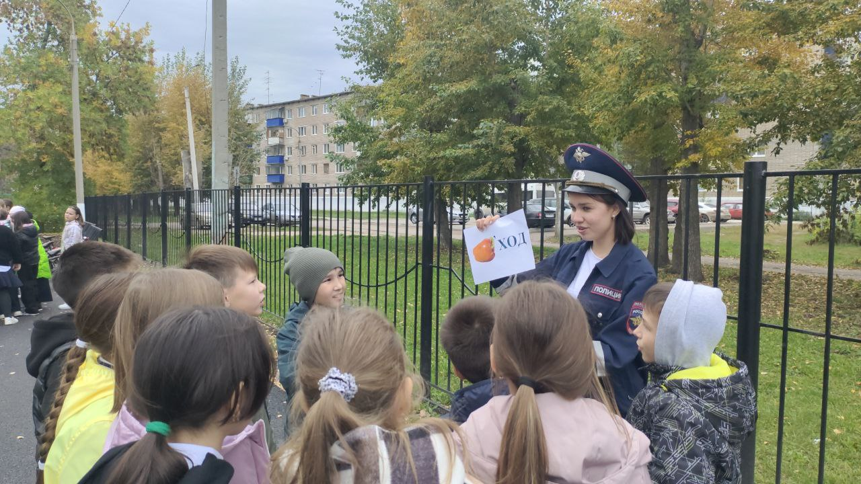

А после прохождения всех станций команды участвовали во флешмобе и получили призы

